Admin
1.
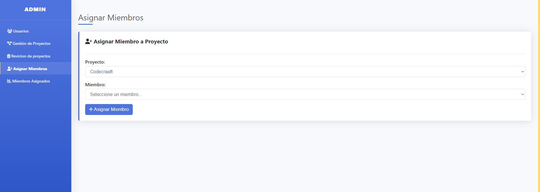
Seria ideal que este ese formulario y otro igual pero debajo de ese que sea para agregar un líder de proyectos, así en el de asignación de miembros solo salgan los que tengan rol de trabajador
Y en el de líder de proyecto solo salgan los que tienen rol de líder o jefe

2.
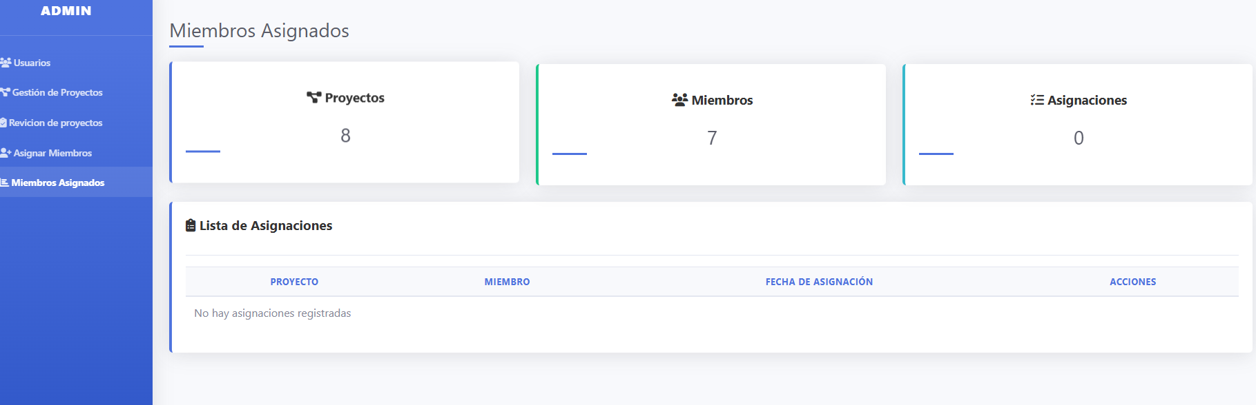
La tabla de lista de asignaciones se sacaria

Vista de Líder de proyectos
Este seria muy parecido al admin, el podría asignar a miembros pero solo a los proyectos que el sea líder,
Puede asignar tareas a los proyectos que el lidera
Pude ver el avance de los proyectos en el que el lidera

